EL INFANTE ARNALDOS

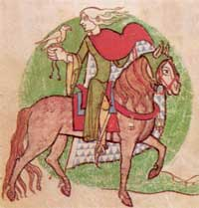

¡Quién hubiera tal ventura  
sobre las aguas del mar  
como hubo el infante Arnaldos  
la mañana de San Juan!  
Andando a buscar la caza  
para su falcón cebar,  
vio venir una galera  
que a tierra quiere llegar;  
las velas trae de sedas,  
la ejarcia de oro torzal,  
áncoras tiene de plata,  
tablas de fino coral.  
Marinero que la guía,  
diciendo viene un cantar,  
que la mar ponía en calma,  
los vientos hace amainar;  
los peces que andan al hondo,  
arriba los hace andar;  
las aves que van volando,  
al mástil vienen posar.  
Allí habló el infante Arnaldos,  
bien oiréis lo que dirá:  
—Por tu vida, el marinero,  
dígasme ora ese cantar.  
Respondióle el marinero,  
tal respuesta le fue a dar:  
—Yo no digo mi canción  
sino a quien conmigo va.

**Anónimo**